The Topics Agency

*Af Casper, Matthias og Christian*

## Use cases

### Fully dressed

|  |  |
| --- | --- |
| Use case section | Kommentar |
| Use Case ID | UC01 |
| Use Case title | Book præsentation |
| Description | En administrativ medarbejder skal kunne oprette, redigére og slette en booking, med en keynote speaker tilknyttet. |
| Primary Actor | Ansat |
| Stakeholder and Interests | Ansat: at gøre deres arbejde let og overskueligt på en brugervenlig måde.  Kunden: at få skemalagt og bekræftet en aftale med bureauet og speakeren.  Keynote speaker: at blive tilknyttet oplæg, uden selv at søge kunder. |
| Precondition | Bruger er logget ind og har administrativ adgang. |
| Postcondition (succes guarantee) | En booking er blevet oprettet. |
| Main Success Scenario | 1. Bruger vælger at oprette booking 2. Bruger udfylder gyldige informationer 3. Bruger vælger at gemme booking 4. System gemmer booking |
| Extensions | 1a. Bruger vælger at redigére en booking   1. Bruger redigérer oplysninger 2. System spørger om godkendelse 3. Bruger godkender 4. System gemmer booking 5. System returnerer til kalender   1b. Bruger vælger at slette en booking   1. System spørger om godkendelse 2. Bruger godkender 3. System sletter booking 4. Systemet returnerer til kalender   4a. Bruger har ikke indtastet gyldig information   1. Systemet giver fejlmeddelelse om ugyldig eller manglende information 2. Systemet returnerer til punkt 2 |

|  |  |
| --- | --- |
| Use case section | Kommentar |
| Use Case ID | UC02 |
| Use Case title | Opret keynote speaker |
| Description | En administrativ medarbejder skal kunne oprette/tilknytte en keynote speaker i systemet |
| Primary Actor | Ansat |
| Stakeholder and Interests | Ansat: at kunne tilknytte en speaker til bureauet på en let og overskuelig måde.  Keynote speaker: at blive tilknyttet et bureau, som løbende kan tilknytte vedkommende til oplæg. |
| Precondition | Brugeren er logget ind og har administrativ adgang |
| Postcondition (succes guarantee) | En keynote speaker er blevet oprettet i systemet. |
| Main Success Scenario | 1. Bruger vælger at oprette en keynote speaker 2. Bruger indtaster informationer 3. Bruger vælger at gemme 4. Systemet gemmer keynote speakeren |
| Extensions | 1a. Brugeren vælger at redigére en keynote speaker   1. Brugeren redigérer oplysninger 2. Brugeren gemmer 3. Systemet spørger efter godkendelse 4. Brugeren godkender 5. Systemet gemmer de nye oplysninger på keynote speakeren   1b. Brugeren vælger at slette en keynote speaker   1. Brugeren sletter keynote speakeren 2. Systemet spørger efter godkendelse 3. Brugeren godkender 4. Systemet sletter keynote speakeren   4a. Bruger har ikke indtastet gyldig information   1. Systemet giver fejlmeddelelse om ugyldig eller manglende information   Systemet returnerer til punkt 2 |

### Casual

|  |  |
| --- | --- |
| Use case section | Kommentar |
| Use Case ID | UC03 |
| Use Case title | Login |
| Primary Actor | Ansat og keynote speaker |
| Main Success Scenario | En bruger åbner applikationen. Brugeren indtaster sine login-oplysninger. Systemet godkender oplysningerne. Brugeren er herefter logget ind. |
| EXTENSIONS | Hvis en bruger indtaster forkerte oplysninger, vil systemet ikke godkende oplysningerne.  Hvis en bruger indtaster forkerte oplysninger gentagende gange, vil systemet låse kontoen. |

### Brief

|  |  |
| --- | --- |
| Use case section | Kommentar |
| Use Case ID | UC04 |
| Use Case title | Se register |
| Primary Actor | Ansat |
| Main Success Scenario | En ansat vælger at få vist et register over de tilknyttede keynote speakers. Systemet viser registeret, hvor keynote speakers er opdelt efter ekspertiseområde. |

|  |  |
| --- | --- |
| Use case section | Kommentar |
| Use Case ID | UC05 |
| Use Case title | Se aftaler |
| Primary Actor | Keynote speaker |
| Main Success Scenario | En keynote speaker vælger at se en oversigt over sine aftaler. Systemer viser aftaler, som indeholder tidspunkt, lokation og løn. |
|  |  |

## Primary actors

* Ansat
* Keynote speakers

## Use Case Diagram

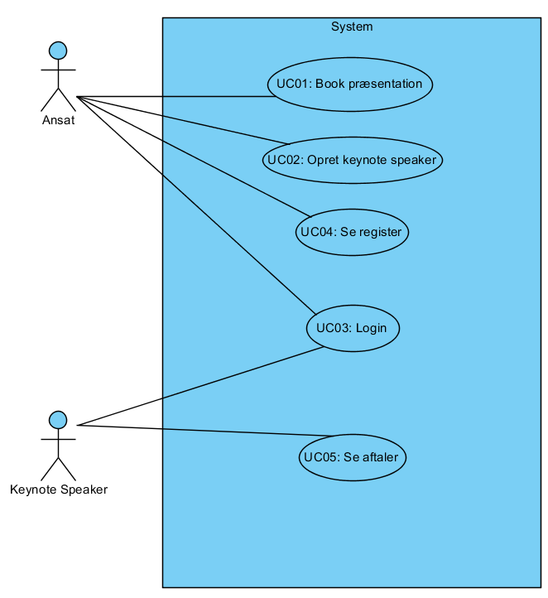

## Konceptuelle klasser

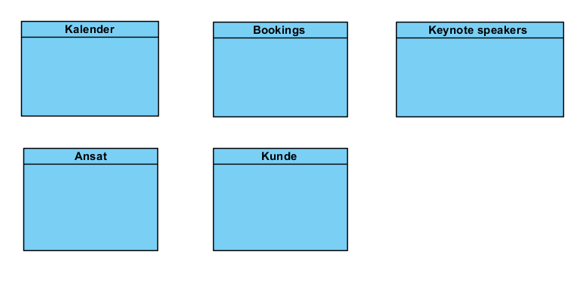

## Domain Model

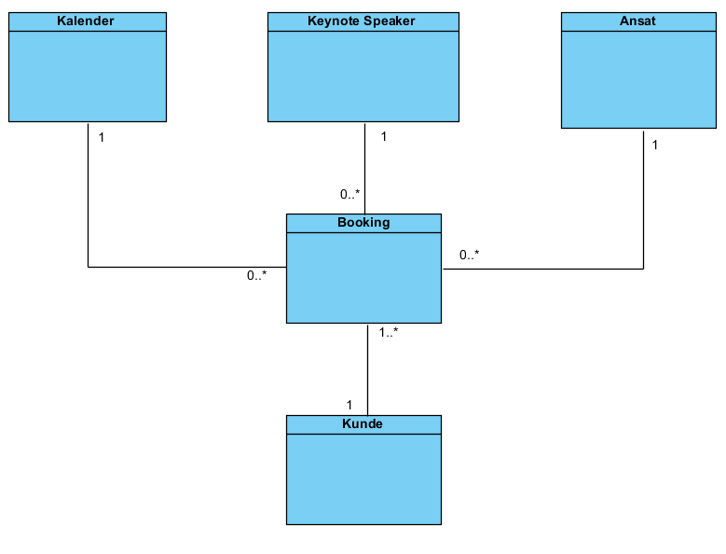

## SSD

## Klassediagram

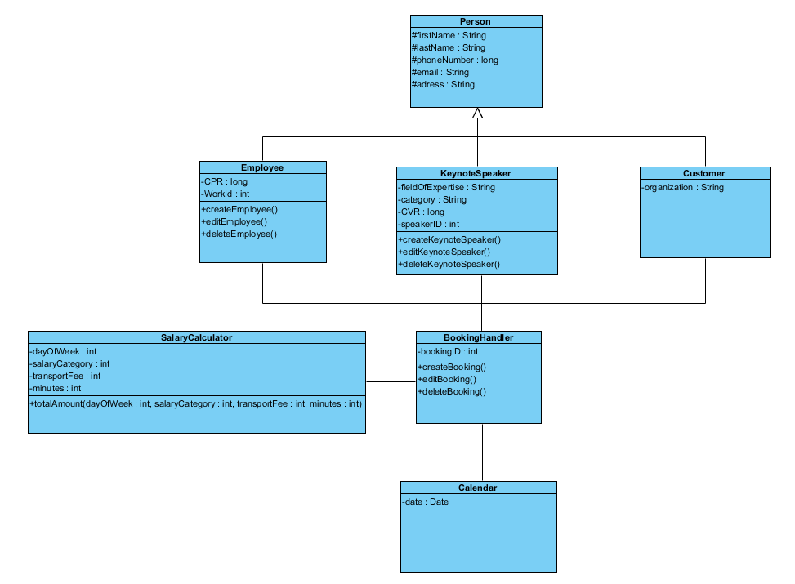

## SD

## Booking flow